WebLogic 12c 代码部署示例（Windows）

1. 准备工作
   * 一台安装了agent的windows虚机
   * JDK 8 （下载地址：<http://www.oracle.com/technetwork/java/javase/downloads/jdk8-downloads-2133151.html>， 选择[jdk-8u121-windows-x64.exe](http://download.oracle.com/otn-pub/java/jdk/8u121-b13/e9e7ea248e2c4826b92b3f075a80e441/jdk-8u121-windows-x64.exe)，视具体情况而定）
   * WebLogic12c（下载地址：<http://www.oracle.com/technetwork/cn/middleware/ias/downloads/wls-main-091116-zhs.html>，选择“通用”）
   * 示例工程weblogic-demo-windows（工程地址：[git@github.com](mailto:git@github.com):fit2cloud/weblogic-demo-windows.git）
2. 安装JDK

双击jdk的exe安装文件，按提示安装好之后，进行环境变量的设置。

设置JAVA_HOME

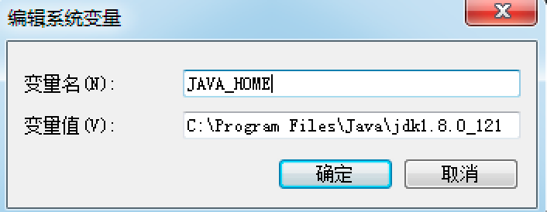

设置path

在path变量的内容前添加(视具体路径设置)：C:\Program Files\Java\jdk1.8.0_121\bin

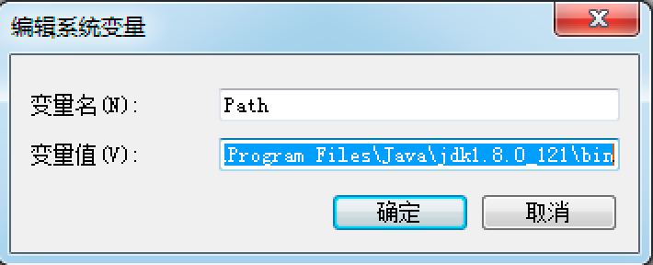

1. 安装和启动WebLogic

运行安装命令：

java -jar fmw_12.1.3.0.0_wls.jar （文件名视具体情况而定）

根据提示进行安装，基本采用默认设置即可。

安装完成后，勾选上“启动管理服务器”或找到WebLogic Server安装路径下的starWebLogic.cmd，以管理员身份运行，开启服务。

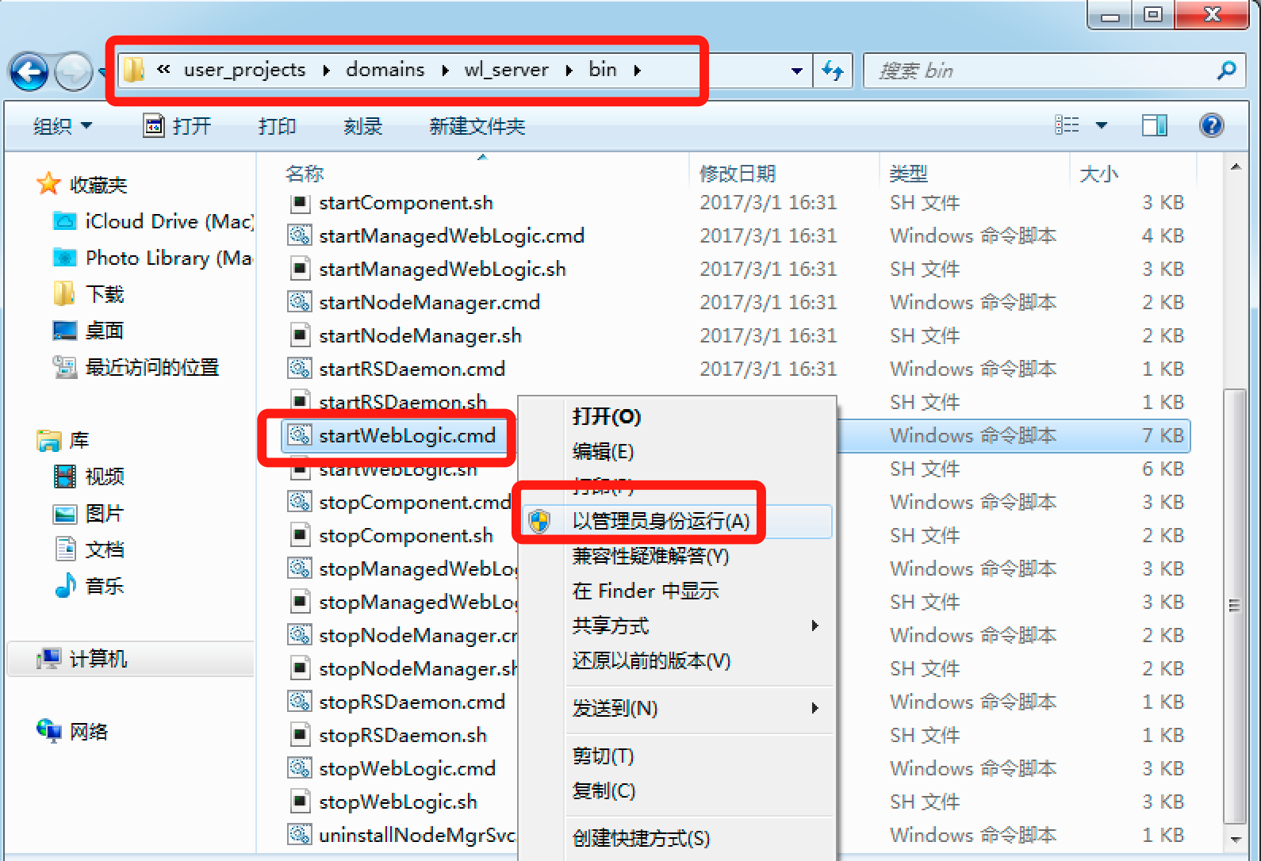

启动后，会弹出weblogic的getting started页面。选择“启动管理页面”

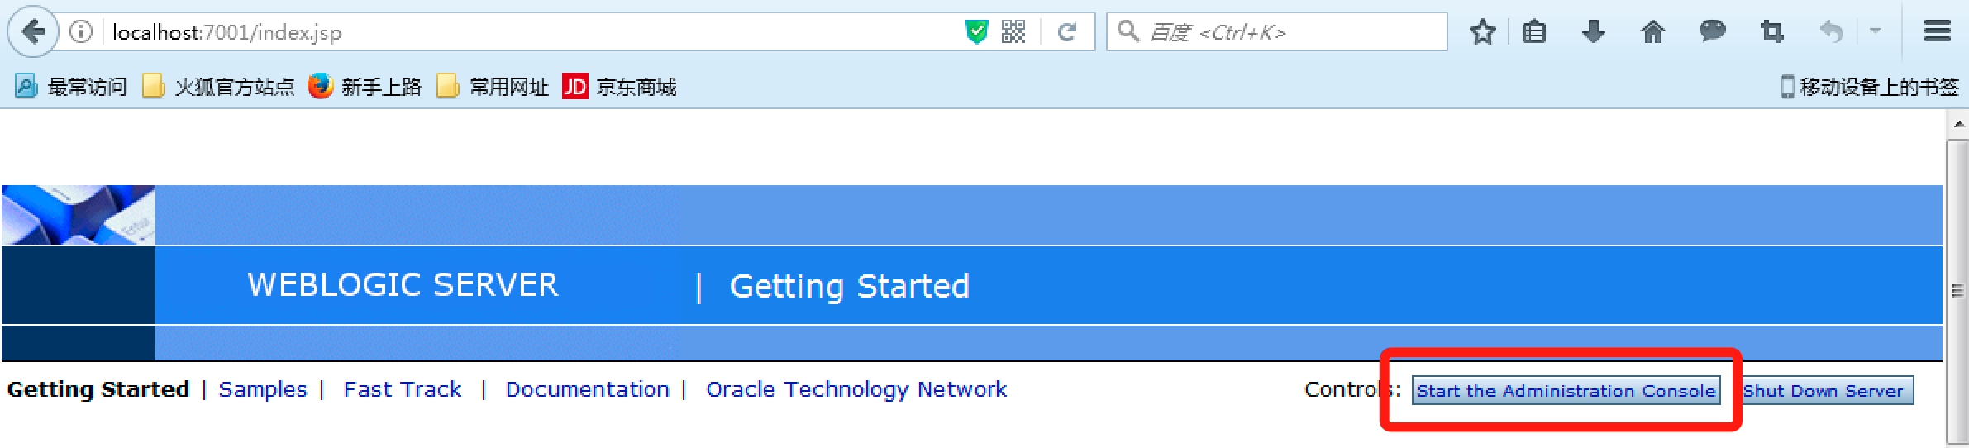

输入之前安装时设置的用户名和密码进入“管理页面”

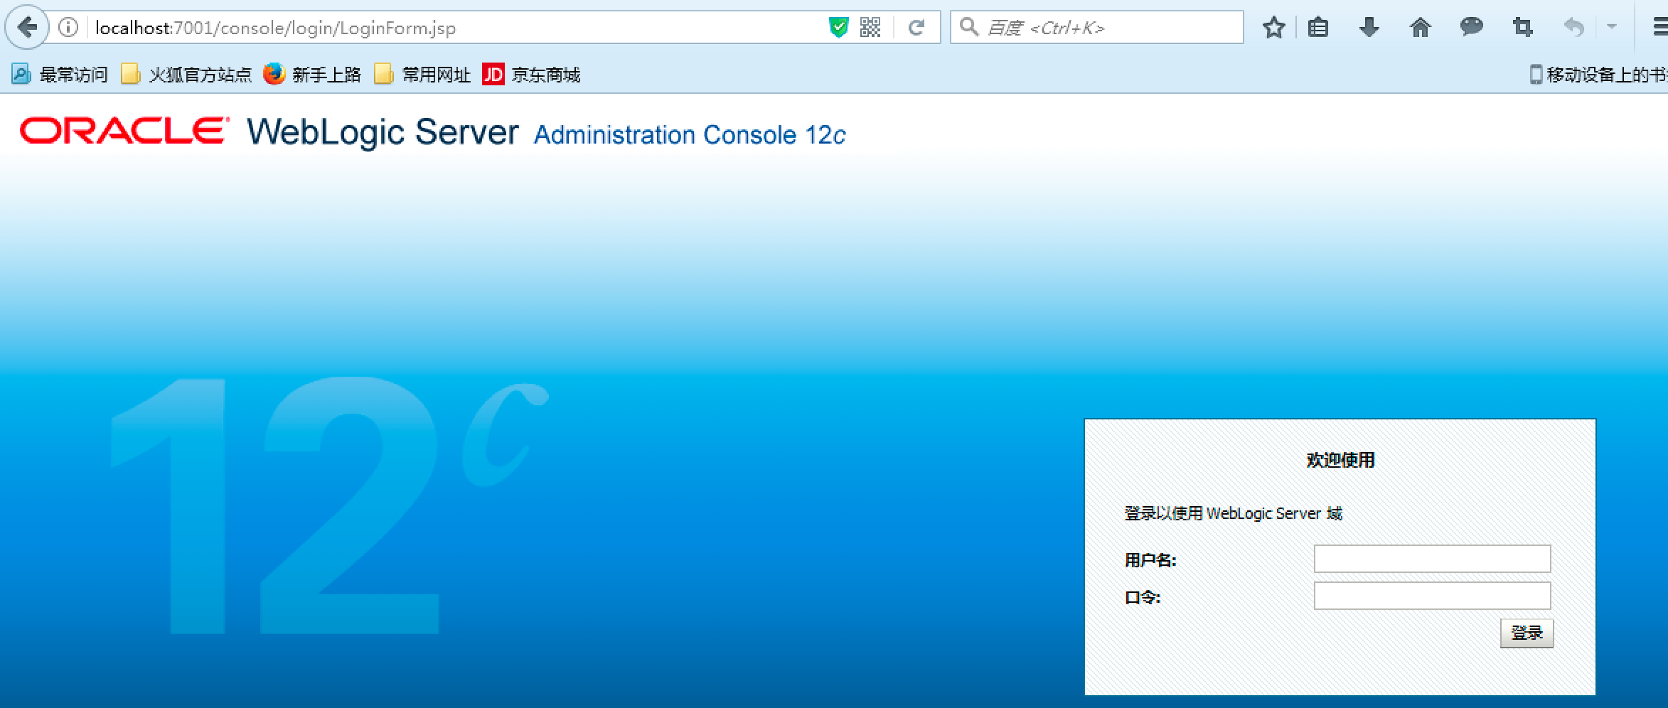

查看现有可用的服务器，在后面的脚本中，控制的就是这里列出来的服务器，如AdminServer。

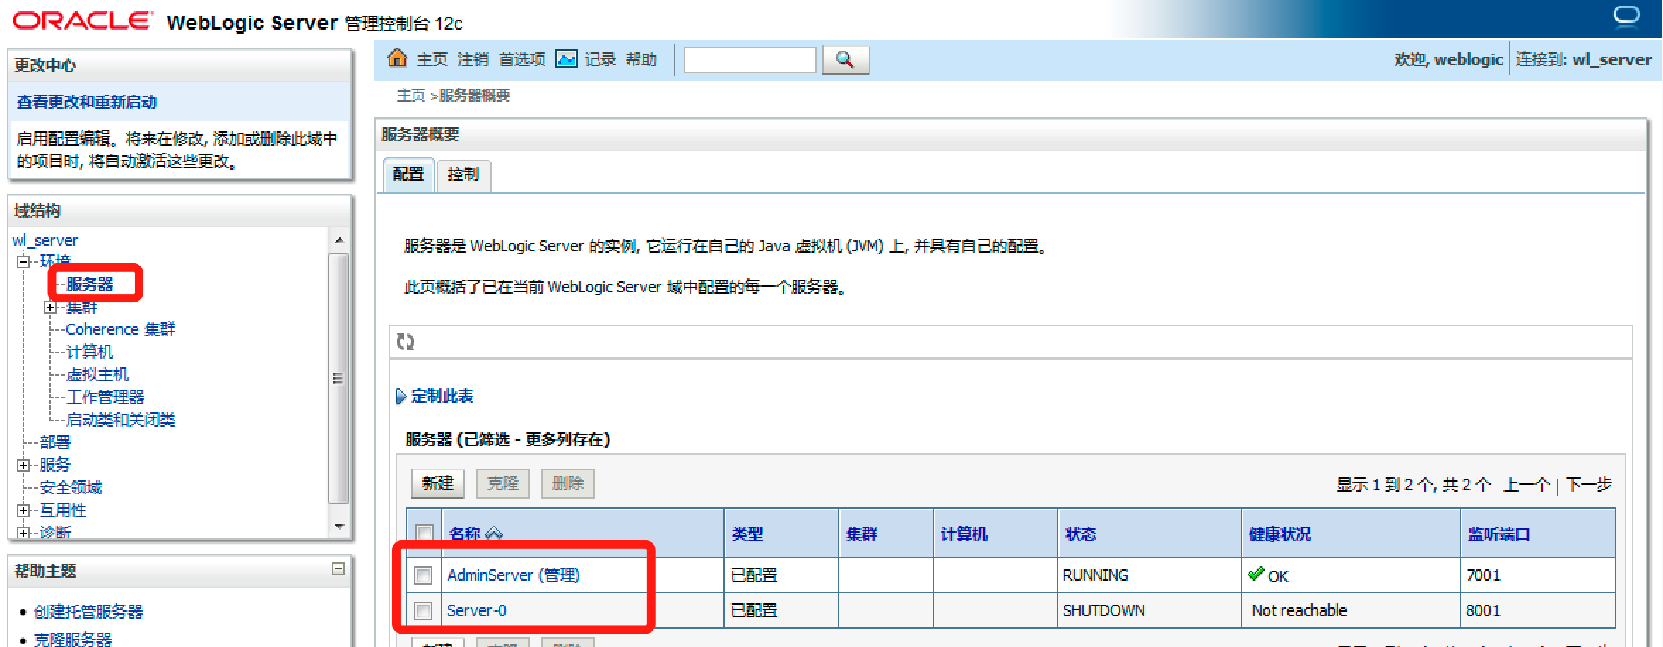

点击需要部署应用的服务器，如AdminServer，需要对服务器的协议进行一些设置，命令行调用时需要改服务器启用隧道。

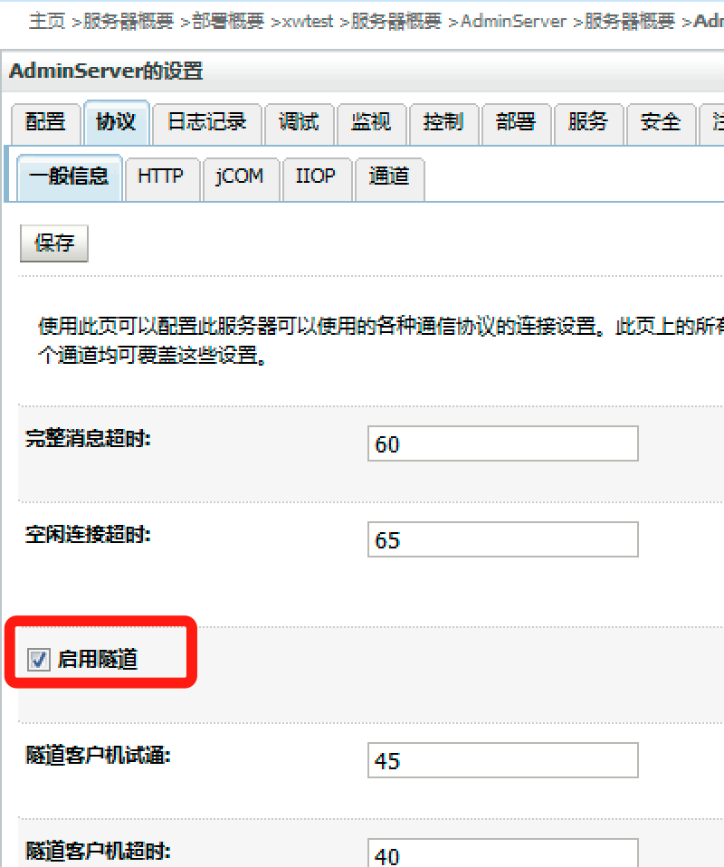

可以在控制台尝试部署一个应用，点击左侧菜单的“部署”，在右侧选择“安装”。

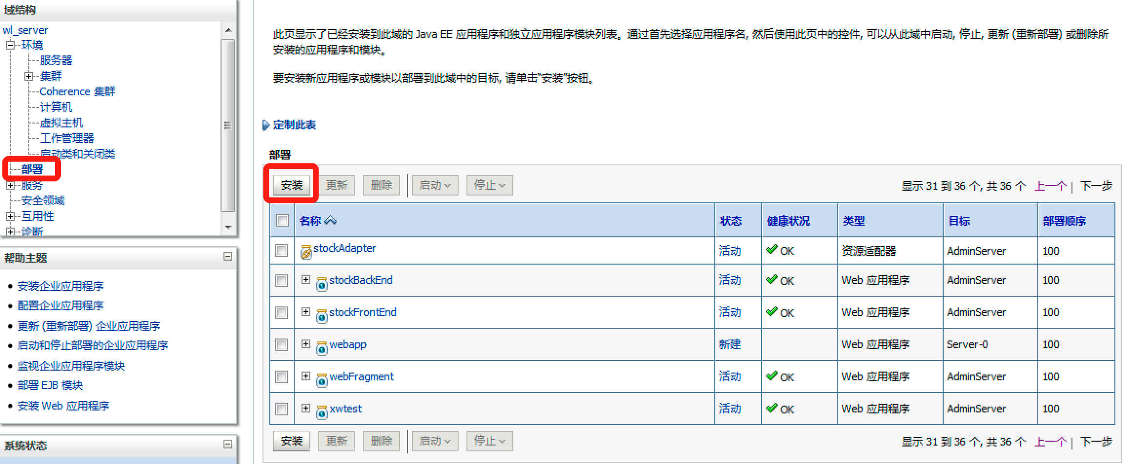

选择一个应用所在目录，按提示完成后续设置

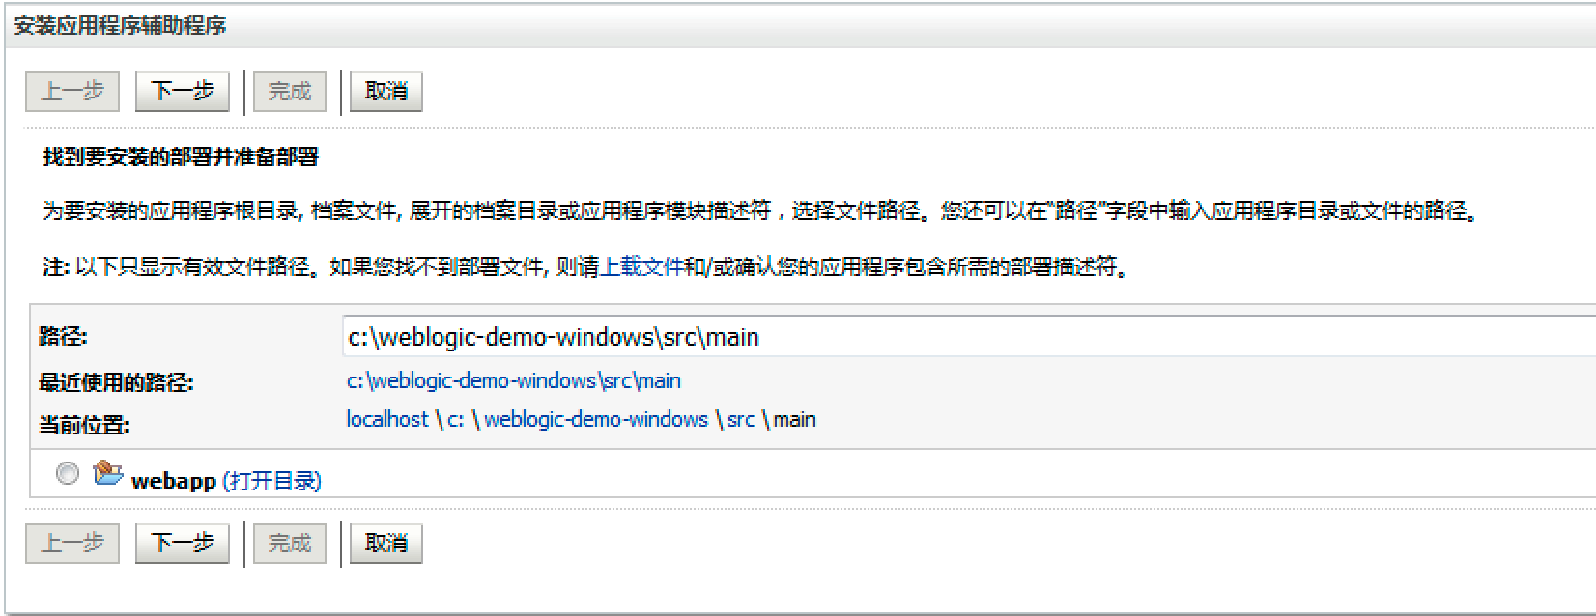

点击“部署”列表中的应用，可以查看具体设置

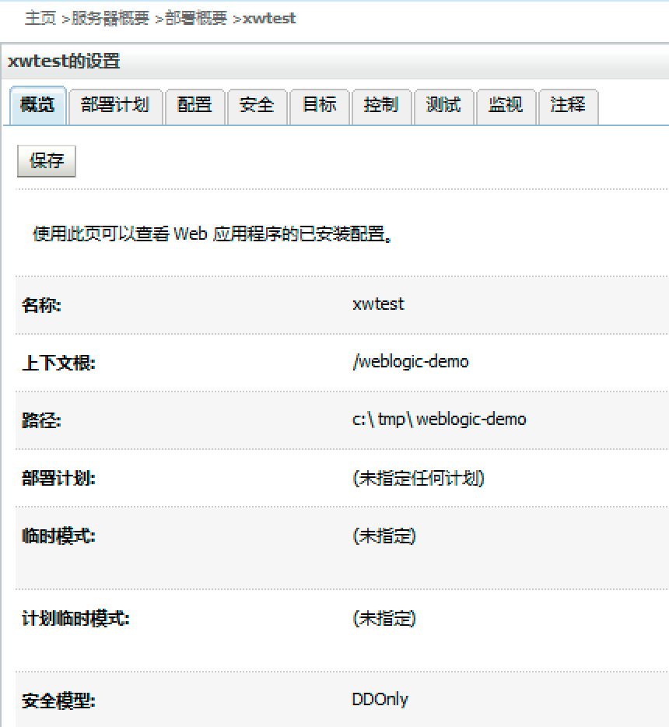

然后可以在浏览器中，根据部署应用的上下文访问路径来访问应用，如上图的上下文路径是/weblogic-demo

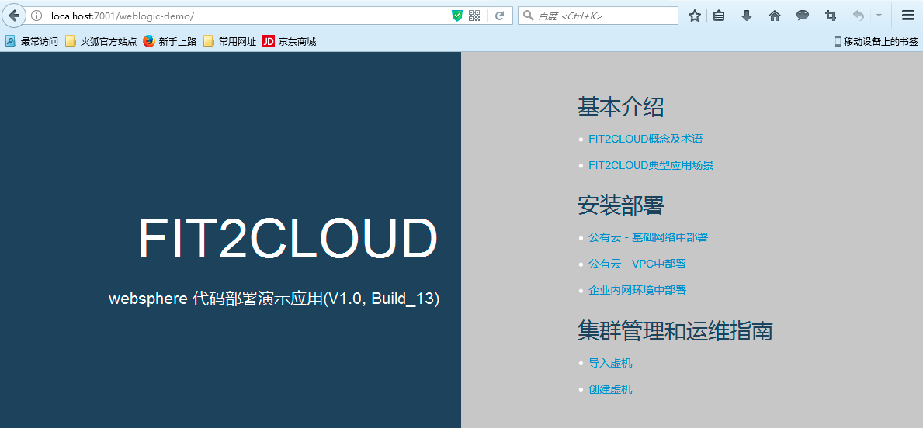

1. 代码部署

按实际情况修改weblogic-demo-windows中的脚本及pom等设置。这里主要说一下脚本中，关于weblogic操作的一条命令，例如：

|  |
| --- |
| java -classpath %CLS_PATH% weblogic.Deployer -adminurl http://127.0.0.1:7001 -user weblogic -password fit2cloud -deploy -name xwtest -source %STAGING% -targets AdminServer |

adminurl ： 指的是weblogic服务访问地址

User ：weblogic的用户名

Password ： weblogic的登录密码

Deploy： weblogic命令行接受的action参数，action还有start、stop等

Name： 部署的应用叫什么名字

Source： 应用存放路径，可以是目录，也可以是war等

Targets： 应用部署在那个服务器上，如之前图中所示AdminServer

剩余步骤即一般代码部署步骤

1. Jenkins工程配置

在Jenkins上新建一个job，其Include Files的配置如下

